**寄生虫历年考题**

**名词解释**  
1、**保虫宿主**:在多宿主寄生虫的宿主中，防治上处于次要地位的宿主称为保虫宿主。

**贮藏宿主(转续宿主)或叫转运宿主。**即宿主体内有寄生虫虫卵或幼虫存在，虽不发育繁殖，但保持着对易感动物的感染力，这种宿主叫作贮藏宿主或转续宿主。如蚯蚓是鸡异刺线虫的贮藏宿主。

**带虫免疫：**人体感染寄生虫（原虫，如疟疾）后，产生一定程度的免疫力：1.可杀伤体内原有的寄生虫，使其数量明显下降，维持在一个低水平上，临床症状消失，呈带虫状态，但不能完全清除体内的寄生虫；2.可抵抗同种寄生虫的再感染；3.体内无寄生虫时此免疫力即消失，这种免疫状态叫带虫免疫。

**PS：**

**宿主（host）：**凡是体内或体表有寄生虫暂时或长期寄居的动物都称为这种寄生虫的宿主。

**终末宿主：**是指寄生虫成虫(性成熟阶段) 或有性生殖阶段虫体所寄生的动物。如人是猪带绦虫的终末宿主。

**中间宿主：**是指寄生虫幼虫期或无性生殖阶段所寄生的动物体。如猪是猪带绦虫的中间宿主。

**补充宿主(第二中间宿主)** 某些种类的寄生虫在发育过程中需要二个中间宿主，后一个中间宿主有时就称作补充宿主。如华支睾吸虫的补充宿主是淡水鱼。

**超寄生宿主** 许多寄生虫是其它寄生虫的宿主，此种情况称为超寄生。

**传播媒介** 通常是指在脊椎动物宿主间传播寄生虫病的一类动物，多指吸血的节肢动物。例如，蚊子在人之间传播疟原虫，蜱在牛之间传播梨形虫等。

**三 寄生虫生活史**

寄生虫生长、发育和繁殖的一个完整循环过程，叫作**寄生虫的生活史或发育史。**

**潜隐期：**寄生虫从感染到发育成熟，由体内排出新的虫体阶段的时间。如猪蛔虫的感染性虫卵被猪吞食到粪便中排出新一代的虫卵的时间。

2、**自愈现象** （捻转血矛线虫） 自我治愈 动物受到寄生虫感染后, 当再次受到同种寄生虫感染时, 会出现原有寄生虫和新感染的寄生虫全部被排出体外的现象。

3、**出芽生殖**：核先分裂成大小不等但仍相连接的两个部分，较小部分向虫体一边伸展，并再分裂为两个小枝，每个小枝均为一个染色体，与此同时，原生质随着核的分枝向核的周围集中，结果形成两个芽状突起，此后芽状突起逐渐长大，原来母体部分逐渐缩小，最后芽体分裂，形成两个新个体。

PS：

**二分裂法**：核先分为两部分，然后细胞质纵向或横向分为两部分。

**内出芽分裂法**：在母细胞内形成两个子细胞，子细胞成熟后，母细胞被破坏，子细胞逸出。

**裂殖分裂法**：核先分裂数次，然后原生质向核周围集中。分裂中的虫体称为裂殖体，产生的后代称为裂殖子。

**配子生殖**：虫体在分裂过程中，出现性的分化，一部分裂殖体形成大配子体，一部分形成小配子体，大小配子体发育成熟后，形成许多大配子和小配子，大小配子结合成为合子。

**孢子生殖**：在卵囊内形成孢子囊和子孢子。

4、**披鞘幼虫**：指幼虫第二次蜕皮时，旧角皮不蜕掉仍留在幼虫上。 线虫

**PS：**

**蜕皮**：指幼虫脱去旧角皮，长出一层新角皮的过程。

5、**二宿主蜱**：幼蜱吸血，蜕变为若蜱以及若蜱吸血都在同一宿主上进行，若蜱饱血后才离开宿主，落地蜕变为成蜱，再寻找另一宿主吸血，一生中需要两个宿主。（发育在二个宿主体完成，即幼虫寻得宿主吸血、蜕皮变为若虫；若虫饱血后落地，蜕皮变为成虫，成虫再爬到同种或不同种的另一宿主体吸血、交配后落地产卵。这种蜱称为二宿主蜱）

PS：

**一宿主蜱**：幼虫、稚虫、成虫都在同一宿主身上进行，只是成虫吸饱血后才落地产卵。

**二宿主蜱**：幼虫和稚虫在同一宿主身上吸血，稚虫吸血后落地蜕化为成虫，成虫再爬到另一宿主身上吸血。

**三宿主蜱：**有些蜱，幼虫、稚虫、成虫三个阶段分别更换三个宿主。

6、**假包囊：**见于急性病例，以宿主细胞膜作包囊膜，滋养体进入宿主细胞内，因是急性阶段，所以里面滋养体繁殖速度快，称速殖子。一个囊内有几个到几十个速殖子。（弓形虫）

PS：

**真包囊**：见于慢性病例，无症状病例。主要是脑、骨骼肌和视网膜，以及心肝肺肾等处。有自己固有的囊膜，真包囊内滋养体繁殖速度慢，所以称缓殖子。包囊内缓殖子的数目为数十个到数千个。包囊圆形，大小差异很大，10-50um .

**卵囊**：在猫科动物肠道中，呈卵圆形，有双层囊壁，大小为11-14*9-11um,高倍镜可见

**7、机会致病性：**指在免疫功能正常的宿主体内呈隐性感染状态，而当宿主免疫功能低下时才大量繁殖引起发病的寄生虫，称为机会致病寄生虫。如卡氏肺孢子虫，隐孢子虫。

**PS：**

**固需寄生虫(obligatory parasite)与兼性寄生虫(facultative parasite)：**必需过着寄生生活的寄生虫称之为固需寄生虫，如绦虫、吸虫和大多数线虫。既可以过寄生生活，又可以过自由生活的寄生虫称为兼性寄生虫，如类圆线虫。

**超寄生虫**：寄生于寄生虫的寄生虫。如组织滴虫，可寄生在异刺线虫卵内。

**简答题：**

1. **与犬有关的绦虫蚴、成虫名称、中间宿主、终末宿主、寄生部位？**

答：

**①多头蚴**，成虫为多头绦虫

中间宿主：牛羊

终末宿主：犬、狼、狐狸

寄生部位：寄生于牛羊脑内引起的疾病。

②**棘球蚴病**，成虫为细粒棘球绦虫

中间宿主： 牛、羊、人、猪

终末宿主： 犬、狼、狐狸

寄生部位：寄生于人、牛、羊、猪等动物的肝脏、肺、脑、脾等多种脏器引起的疾病

③**细颈囊尾蚴**，成虫为泡状带绦虫

中间宿主：牛、羊、猪

终末宿主：犬、狼、狐狸

寄生部位：寄生于牛、羊、猪等动物的肝脏肠系膜等处所致的疾病

④**羊绦虫蚴**

成虫为羊带绦虫，寄生于狗、狐狸小肠内；

幼虫（羊绦虫蚴）寄生于羊的心肌和膈肌中。

⑤**豆状囊尾蚴**

幼虫寄生于兔肝、肠细膜、腹腔内；

成虫为豆状带绦虫，寄生于狗、狐狸小肠内。

⑥**连续多头蚴**

幼虫（连续多头蚴）寄生于兔肌肉间和结缔组织间；

成虫为连续多头绦虫，寄生于犬科动物小肠内

⑦**链尾蚴**

幼虫（链尾蚴）寄生于啮齿动物的肝脏；

成虫为带状带绦虫，也称带状泡尾绦虫，寄生于猫狗的小肠内。

1. **弓形虫的确诊及其防治措施？**

**答：**诊断：

1.**脏器触片**：肺、肝、脾、淋巴结作抹片，干燥，甲醇固定，瑞氏染色，但以肺最清楚；脑的抹片在慢性病例可查到真包囊。

2.**集虫法**：取肺、肺门淋巴结碾碎加10倍生理盐水，过滤500转/分，3min ,取上清液1500转/分，10min，取沉渣涂片，干燥，甲醇固定，瑞氏染色，镜检。

3.**动物试验**：取肺、肺门淋巴结碾碎加10倍生理盐水，加双抗处理，取0.5-1ml腹腔接种小白鼠，20天后小白鼠出现弓形虫病症状。抽去腹水涂片检查。如未检查到虫体，可传代三次，如不发病，为阴性。

4.**血清学试验**

**5.与其他病的区别诊断**

防治措施：

防止饲料、饮水被猫粪污染，禁止在牧场内养猫

禁止屠宰废弃物作饲料

药物预防：长效磺胺

场地消毒

种畜场、疫区定期进行血清学检查，对检出阳性畜应隔离饲养或有计划淘汰，消灭传染源。

1. **鸡柔嫩艾美尔球虫的生活史？**

**答：**

鸡吞食孢子化卵囊而感染，在消化道消化液的作用下，子孢子逸出，首先进入肠上皮细胞中进行裂殖生殖形成第一代裂殖体，其发育成熟后放出第一代裂殖子，这一过程发生于感染后2.5-3天，第一代裂殖子又进入上皮细胞形成第二代裂殖体，成熟后放出第二代裂殖子。

裂殖生殖进行到这时，部分第二代裂殖子又进入新的肠上皮细胞继续裂殖生殖，大部分第二代裂殖子进入肠上皮细胞进行配子生殖，形成大小配子，互相结合成合子，合子外包一层膜形成卵囊，随粪便排出体外。

在适宜的条件下，经数日发育为感染性卵囊，被宿主吞食后，重新开始裂殖生殖和配子生殖。

1. **疥螨和痒螨的比较？**

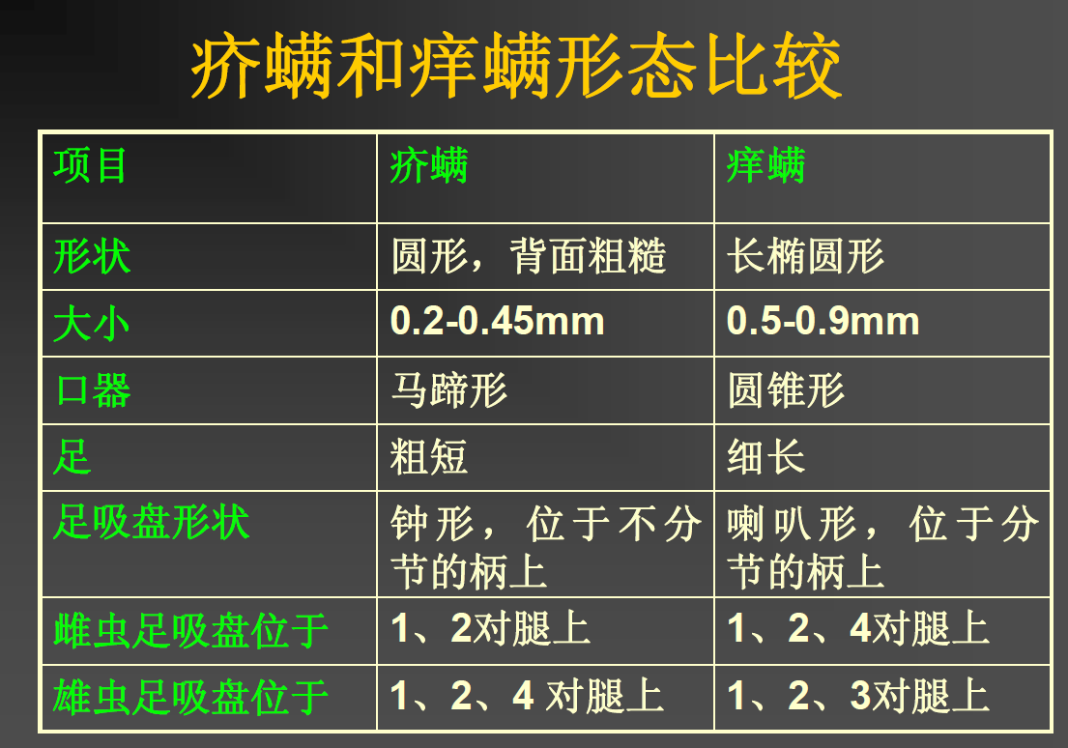

1. **寄生虫的免疫逃避机制？**

**答：**

1、 寄生部位的解剖学隔离；

2、 抗原性改变 a.寄生虫抗原的阶段特异性 b.抗原变异c.抗原摹拟与伪装 d.表面抗原的脱落与更新；

3、 改变宿主的免疫反应 a.抑制溶酶体的融合 b.免疫抑制 c.补体的灭活与消耗 d.改变白细胞功能 e.激活抑制性体细胞和抑制巨噬细胞，降低宿主的细胞免疫力 f.裂解抗体

1. **姜片吸虫分布的生态学原因？**

**答：姜片虫病流行条件:**

****带虫患者与病猪

水中有扁卷螺存在

水中有当作食品或饲料的水生植物

用人粪或猪粪施肥

生食水生植物或食品

由于囊蚴暴露在外界环境中，干燥时生存时间短，因此活囊蚴分布的空间受到限制，这是人和猪姜片虫病的流行多呈面积小点状分布的生态学原因。

成虫产卵→虫卵→含毛蚴的虫卵→毛蚴→[毛蚴→胞蚴→母雷蚴→仔雷蚴→尾蚴]→尾蚴→

附着于水生植物上形成囊蚴。猪吃了含有囊蚴的水生植物而感染。

1. **硬蜱与软蜱的形态和生活？**

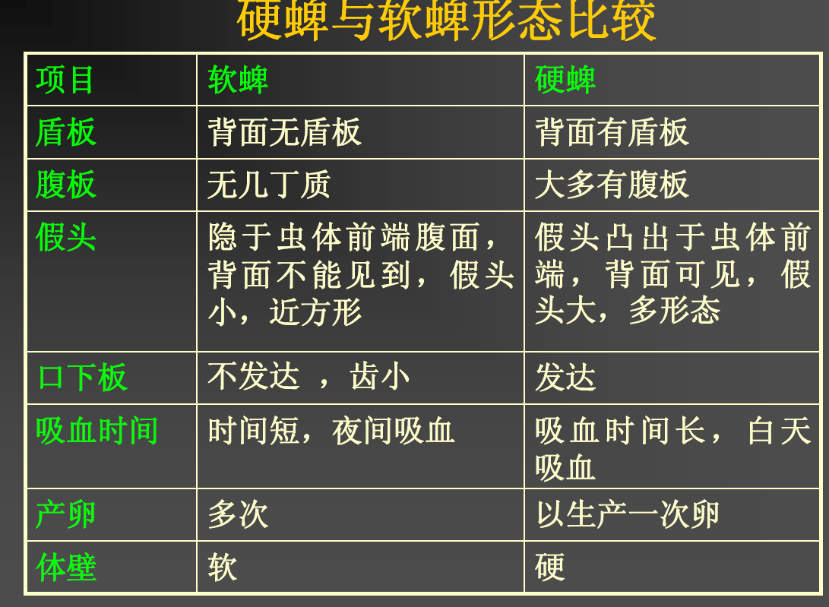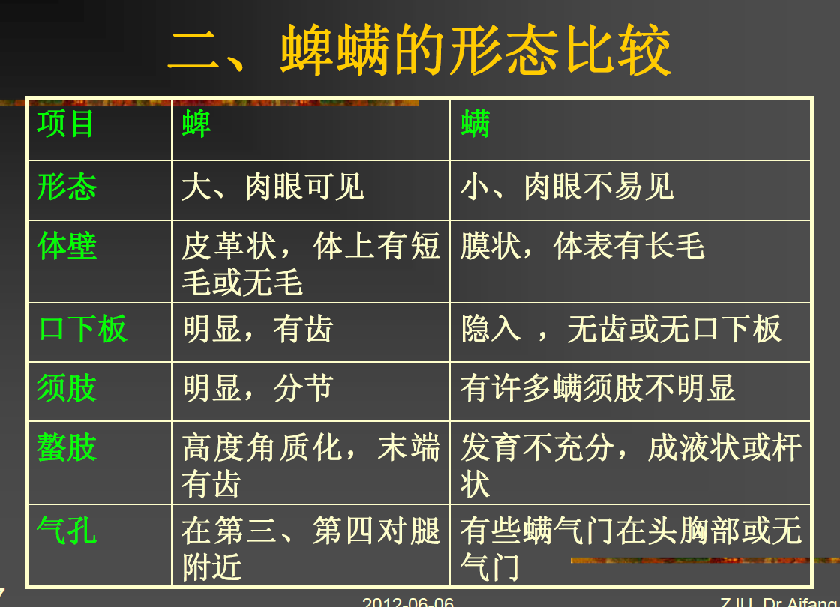

**诊断题：**

1. **有一个猪场，犯病，稽留热，41-42摄氏度，母猪流产，小腹胀痛什么的。问可能是什么寄生虫？治疗方法？预防原则？**

答：弓形虫

治疗方法：磺胺-5-甲氧嘧啶、磺胺-6-甲氧嘧啶治疗有较好的效果

预防原则：见上面题目

1. **稽留热，血红蛋白尿，确诊方法，初诊后确诊的方法？**

答：巴贝斯焦虫

诊断：

根据临床症状、流行病学情况作出初步诊断

检查虫体：体温升高后1-2天采静脉血涂片染色镜检

集虫法：差速离心法，先500-700转/分，5 min, 然后将血浆层吸到另一离心管离心，1500-2000转/分，10-15 min, 吸沉渣涂片检查

区别诊断

炭疽

出血性败血症：由巴氏杆菌引起

水牛血红蛋白尿：多发于冬季，体温不升高，用磷酸二氢钠治疗有效，无传播者蜱

环形泰勒焦虫病无血红蛋白尿

1. 肝脏切面有白色结节，确诊是什么虫用什么方法?

答：寄生于肝脏的是斯氏艾美耳球虫

生前诊断：

患球虫病的兔子食欲减退或完全废绝，精神沉郁，消瘦，贫血，有时呈现鼻炎和结膜炎，唾液分泌增多，下痢，幼兔生长停滞。

排尿频繁或常作排尿状，腹围膨大，肝受损害时肝胀大，触诊有痛觉，可视粘膜黄染。病末期呈现神经症状，发生四肢痉挛和麻痹。

最后因极度衰弱而死亡。死亡率可达50%～60%。病程约10余天至数周，病愈后兔长期消瘦，生长发育不良。并结合粪检进行综合判断。

死后诊断：

肝脏上有许多白色或淡黄色的结节性病。

病灶呈圆形，大小如粟粒至豌豆大；

肠道充血，并有卡他性炎症，上有灰白色结节。

镜检肝脏和肠道病变材料可发现大量的卵囊、裂殖子等。

日本血吸虫

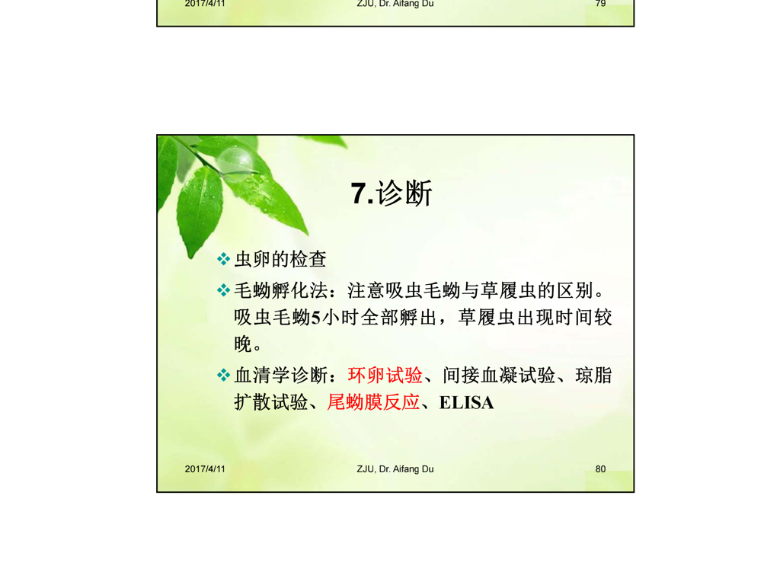

**五种前殖吸虫检索表**

1、子宫蟠曲在腹吸盘前后均有…………………………卵圆前殖吸虫

仅在腹吸盘后有子宫蟠曲…………………………………………2

2、子宫蟠曲少………………………………………………鸭前殖吸虫

子宫蟠曲较多………………………………………………………3

3、腹吸盘与口吸盘大小相等……………………………透明前殖吸虫

腹吸盘比口吸盘大得多……………………………………………4

4、子宫蟠曲跃出两肠管的外侧…………………………楔形前殖吸虫

子宫蟠曲局限于两肠管之间…………………………罗氏前殖吸虫